**Formation géométrie, cycle 2**

**Circonscription Roubaix-Wasquehal 2016/2017**

Nous avons fait le choix de nous inscrire dans la continuité du travail présenté lors de la formation « géométrie en cycle 2 », par M. Frédéric Rzanny, conseillers pédagogiques

Nous avons proposé à nos élèves une situation problème : on leur a présenté une figure géométrique représentant une fusée, décomposée en figures géométriques suivantes : deux rectangles, un carré, trois triangles isocèles. Toutes les mesures sont des nombres entiers.

**Classe CE2, C. HABAREK**

**Objectif**: reproduire une figure complexe formées de trois rectangles, d’un carré et de trois triangles isocèles.

**Première étape**

**Consigne donnée aux élèves** :

« Vous allez reproduire cette fusée en utilisant les méthodes de votre choix, en respectant toutes les dimensions. »

**Matériel fourni aux élèves** : un modèle de la fusée et une feuille blanche A4.

**Matériel de géométrie** : crayon, règle, gomme, équerre.

Travail préalable : les élèves de CE2 ont déjà travaillé sur la construction du carré et du rectangle aux dimensions données, avec la règle et l’équerre.

**Les démarches mises en place par les élèves** :

* la plus mobilisée : les deux tiers des élèves ont décalqué la fusée à travers la feuille blanche,
* d’autres élèves ont découpé les contours de la fusée, pour se fabriquer un gabarit, ils ont ensuite repassé le contour de la fusée, au crayon et à la règle, sur la feuille A4. Ils ont achevé la construction en ajoutant les derniers traits intérieurs, en prenant des mesures,
* quatre élèves se sont lancés dans la construction de la fusée avec la règle et l’équerre. Ces élèves ont été confrontés à la construction des triangles isocèles.

**Matériel de validation** : la fusée reproduite sur papier calque à disposition.

**Deuxième étape**

Les trois méthodes mobilisées sont présentées à la classe par les élèves. J’ai ensuite demandé aux élèves d’utiliser une autre méthode au choix.

**Troisième étape**

Construire la fusée avec la règle, l’équerre et le compas pour tous les élèves.

**Quatrième étape**

Travail en APC sur les besoins identifiés en géométrie.

**Les difficultés rencontrées** :

* non respect des mesures,

**aide apportée** : mise en évidence des mesures erronées en posant le calque de validation sur leur fusée, puis reprise du travail après avoir vérifié les mesures,

* non utilisation de la règle avec les gabarits

**aide apportée** : attirer l’attention des élèves sur les traits irréguliers pour les inciter à utiliser la règle,

* difficultés à construire les angles droits : rappel quant à l’utilisation de l’équerre,
* difficultés à construire les triangles isocèles pour ceux qui ont construit la fusée à la règle et à l’équerre,

**aide apportée** : présentation de la méthode de construction du triangle isocèle à l’aide du compas.

Les élèves ont spontanément mobilisés les différentes approches présentées lors de la formation « Géométrie en cycle 2 ».

Modèle décalquer utiliser un gabarit construire (règle, équerre, compas)

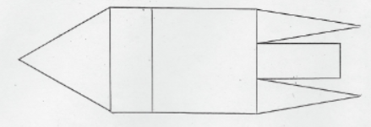 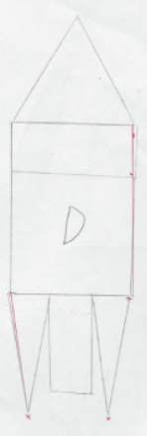 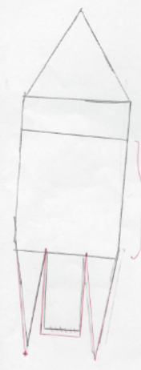 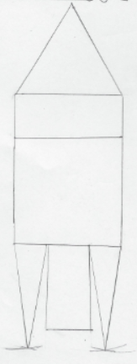

**Séance de géométrie cycle 2**

(6 CE1 et un CE2 faible)

**Objectif général :** reconnaître, nommer, décrire et reproduire des figures planes (carré, rectangle, triangle)

**Objectif de la séquence :** être capable de reproduire un assemblage complexe de figures planes (la fusée)

* **Séance 1**

Chaque enfant a à sa disposition le modèle, une feuille quadrillée, une feuille blanche, un double décimètre et les gabarits des différentes figures.

* **Consigne :** reproduis la figure (aucune indication ni description)
* **Constat :**

- La figure est reproduite dans sa globalité (forme générale) et les figures sont à la bonne place. Par contre les mesures ne sont pas respectées si les gabarits ne sont pas utilisés donc pas de report de mesure.

- Pour 5 élèves sur 7, la feuille blanche est utilisée, ceux qui ont utilisé le quadrillage n’ont pas utilisé les lignes comme aide.

- Certains ont cependant commencé en utilisant le double décimètre comme outil de mesure pour l’abandonner par la suite au profit des gabarits.

* **Séance 2**

- Description collective de la figure (nommer les figures et leur position dans l’espace).

- Mise en commun des différentes stratégies.

* **Séance 3**
* **Consigne :** reproduis la figure avec le même matériel que la séance 1et en réinvestissant ce qui a été dit en séance 2.
* **Constat :**

- La figure est reproduite dans sa globalité (forme générale) et les figures sont à la bonne place pour tous. Les mesures sont respectées car ils ont tous utilisés les gabarits.

- Pour 2 élèves sur 7 ont utilisés la feuille blanche et 5 sur 7 la feuille quadrillée **(la proportion s’est inversée par rapport à la 1ère séance).**

- 2 des enfants utilisant la feuille quadrillée n’utilisent toujours pas les lignes de quadrillage comme côté de figures mais s’en servent comme repère pour bien orienter la figure.

- Le double décimètre n’est toujours pas utilisé comme outil de mesure. Il sert uniquement d’outil de traçage.

Mme Vasseur (CE1/CE2) et Mme BEHAGUE (CE1)

1er jet : CE1

Modèle Avec gabarit Avec règle puis gabarit

 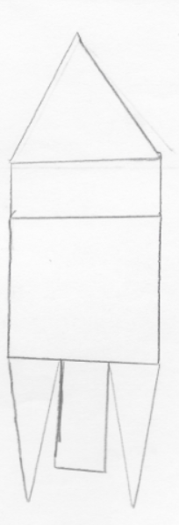 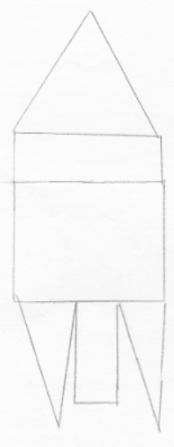

2ème jet : CE1 : avec gabarits

Modèle sur papier quadrillé sur feuille blanche

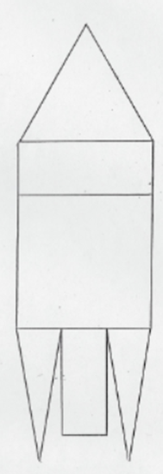 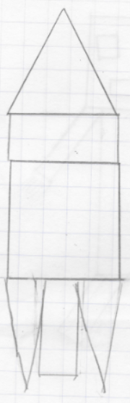 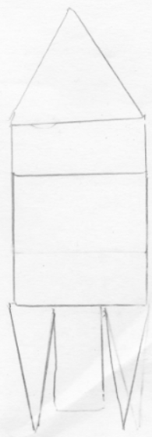

**Séquence de géométrie cycle 2**

(3 CP et 4 CE1)

**Objectif général** : reconnaître, nommer, décrire et reproduire des figures planes (carré, rectangle, triangle)

**Objectif de la séquence :** être capable de reproduire un assemblage complexe de figures planes (la fusée)

**Séance 1** : reconnaître et nommer un carré, un rectangle, un triangle

**Séance 2** : reproduire un carré à l’aide d’un gabarit ou d’un pochoir

**Séance 3** : reproduire un rectangle à l’aide d’un gabarit ou d’un pochoir

**Séance 4** : reproduire un triangle à l’aide d’un gabarit ou d’un pochoir

**Séance 5** : reproduire un assemblage complexe de figures planes

-**Matériel** : le modèle, une feuille quadrillée, une feuille blanche, un double décimètre, les gabarits des différentes figures

-**Consigne** : reproduis la figure (aucune indication ni description)

-**Constat** :

* La figure est reproduite dans sa globalité (forme générale) et les figures sont à la bonne place.
* 1 élève de CP sur 3 et 3 élèves de CE1 sur 4 ont utilisé la feuille blanche. Les 2 élèves de CP qui ont utilisé la feuille quadrillée, ne se sont pas aidés du quadrillage alors que l’élève de CE1 l’a fait.
* Ils ont tous utilisé les gabarits et 3 élèves ont utilisé la règle pour améliorer leur tracé.
* La précision des tracés et du placement des gabarits est plus difficile pour les élèves de CP.

**Séance 6 :**

-Description collective de la figure (nommer les figures et leur position dans l’espace).

-Mise en commun des différentes stratégies.

-Comment faire pour améliorer la reproduction de la fusée ? Echanges entre élèves.

**Séance 7 : *à faire***

**-Consigne** : reproduis la figure avec le même matériel en réinvestissant ce qui a été dit à la séance précédente.

Mme Merckling (CP/CE1)

CP 001 CP002

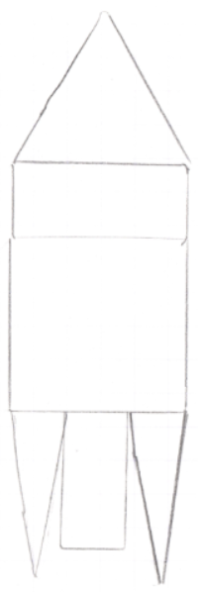 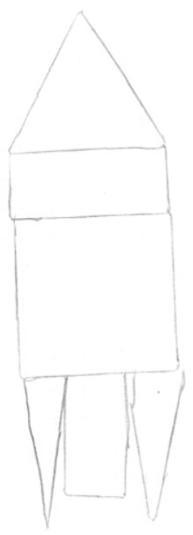 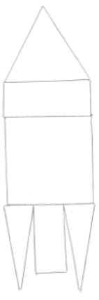

CE1 003 CE1005 CE1 006

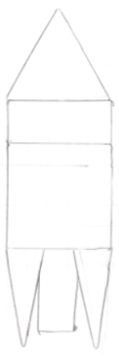 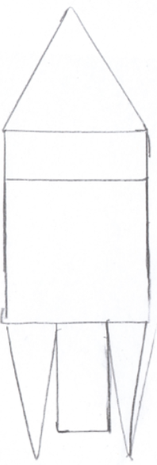 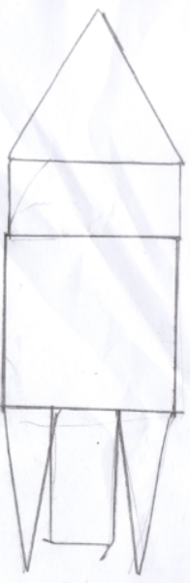 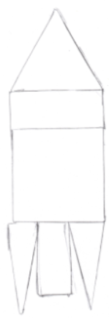

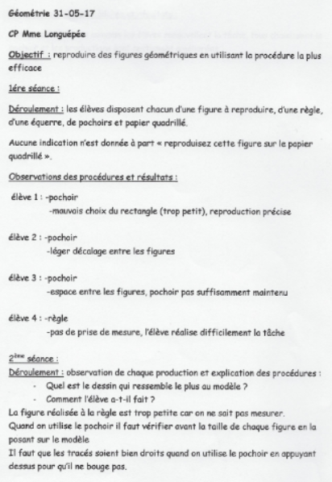

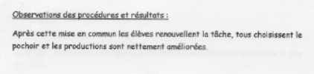

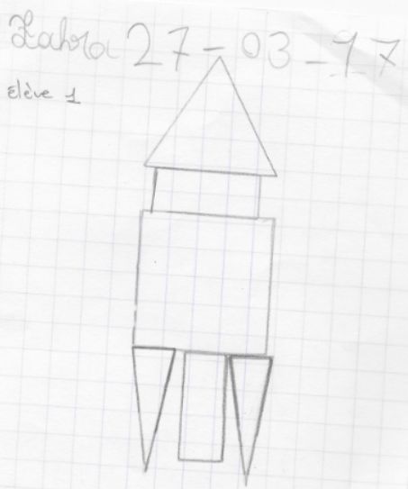 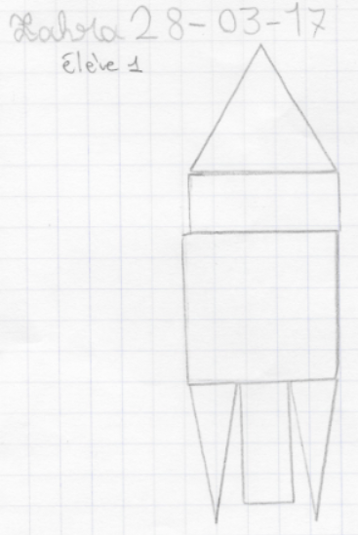

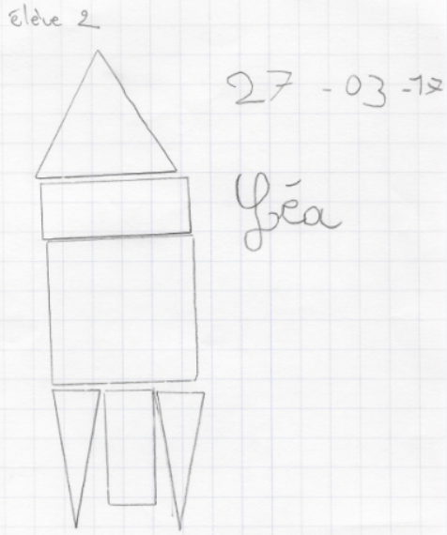 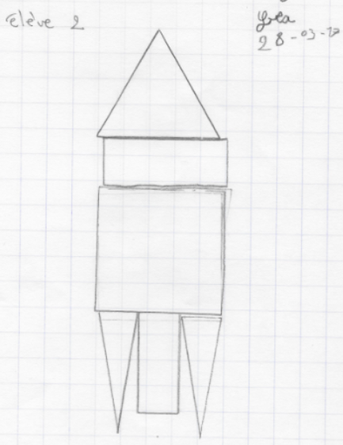

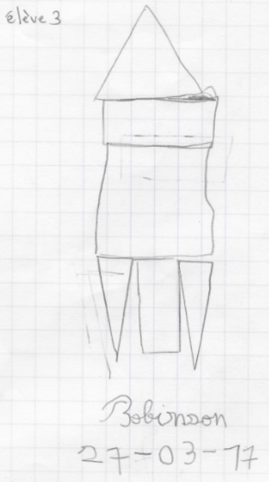 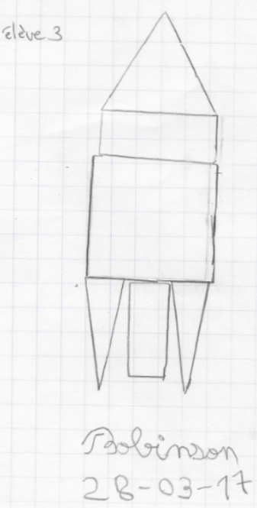 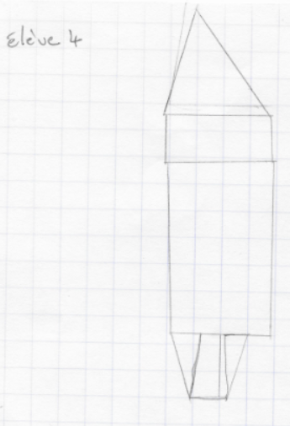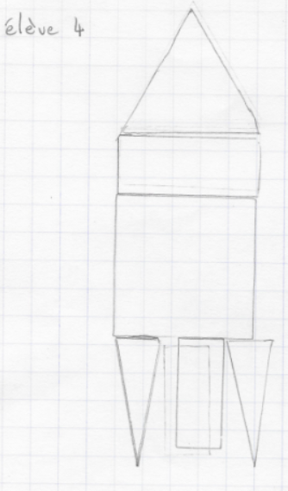

**Synthèse : les stratégies employées par les élèves**

|  |  |  |  |
| --- | --- | --- | --- |
|  | **CP** | **CE1** | **CE2** |
| Utiliser des pochoirs | oui | non | non |
| Décalquer | non | non | oui |
| Fabriquer seul un gabarit (découpage du modèle fourni) | non | non | oui |
| Utiliser des gabarits fournis par l’enseignant | oui | oui | non |
| Utiliser la règle pour tracer | oui | oui | oui |
| Utiliser la règle pour prendre des mesures | non | non | oui |
| Utiliser l’équerre | non | oui | oui |
| Utiliser le compas pour construire les triangles isocèles | non | non | oui |